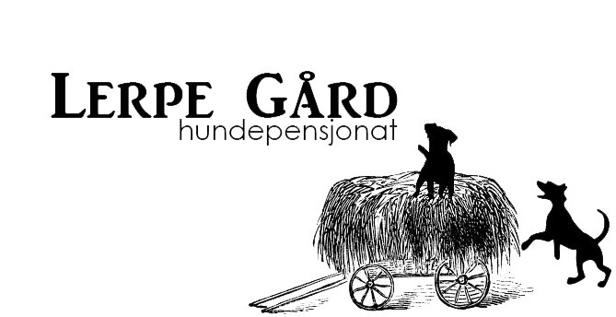

Lerpe Gård hundepensjonat.
Tlf: 416 37 640
Lerpeveien 294, 3039 Drammen Lerpegardhundepensjonat@gmail.com

Kontrakt for Dagspass
(4 sider)
Info eier:
Navn:
Adresse:
Telefon:
E-mail:
Info Hund:
Navn:
Rase:
Fødselsdato/år:

Kjønn:
- Hann
- Kastrert/kjemisk kastrert
- Tispe
- Sterilisert

Din Hund:
(Bruk gjerne de tomme linjene til å utdype mer)
- Destruktiv
- Separasjonsangst
- Nervøs/Redd/sky
- Utagerende
- Rømningsfare
- Trygg/Rolig
- Tillitsfull
- Fort overstimulert
- Andre:

Helse:

- Medisiner
- Allergi
- Sykdom
- Andre:

Instruksjoner:

Medisinering kommer med et tillegg på 100,- kr pr dag.
Løpetid kommer med et tillegg på 100,- kr pr dag.

Fôr og rutiner:
- Tørrfôr
- våtfôr
- Rått
- Andre

Måltider pr dagsopphold:
Kl.slett:

Mengde/instruksjoner:

Utstyr:
Eier er ansvarlig for å sjekke over utstyr før levering, vi tar ikke ansvar for defekt /ødelagt utstyr. Om vi mener utstyret hunden blir levert med kan føre til ulykker og uheldige hendelser tar vi kontakt.

Veterinær, helsekort/pass:
Ved ulykke/skade vil eier bli kontaktet umiddelbart, om vi ikke får kontakt med eier vil vi gjøre det vi ser som beste valg i situasjonen. Vi fraskriver oss ansvar og eventuelle utgifter ved ulykker. Veterinærutgifter er eieren sin regning.

Det er viktig at vi har informasjonen til din veterinær slik at vår veterinær kan hente klinisk informasjon om din hund om det er nødvendig.

Veterinær:
Vår faste veterinær: Anicura Drammen

Vedlagt er kopi av:
(Kun en er nødvendig, Om du ikke har mulighet til å ta kopi og printe ut helsekort/pass ta gjerne Helsekort/pass med ved levering så tar vi kopi for deg)

- Helsekort
- pass
Opphold:
Hundebarnehage:
(Opp til 10 timer pr dag)
- 1 dag i uken
- 2 dager i uken
- 3 dager i uken
- 4 dager i uken
- 5 dager i uken

- Mandag
- Tirsdag
- Onsdag
- Torsdag
- Fredag
- Annet:

Henting/Levering:
Våre åpningstider for henting og levering er 08.00 - 18.00, om du har behov for å levere/hente før eller etter våre åpningstider kan dette avtales. Hente- og leveringstidspunkt blir avtalt på forhånd.

Kjøring:
Om du ikke har mulighet til å hente/levere din hund så tilbyr vi kjøring for deg. Prisen for dette blir beregnet basert på avstand.

- Trenger henting/levering
Tillegg for kjøring:

Betaling:
Ved fast dagspass skal måneden bli betalt i sin helhet den 01. hver måned. Du kan betale via kontonummer, pass på å overføre i god tid før oppholdet så du er sikret at beløpet står på konto innen den 01. Kontant kan betales ved siste levering måneden før, eller første levering i den nye måneden. Priser følger markedet, dette betyr at priser kan øke eller senke seg, du vil bli informert i god tid om endringer.

kansellering:
Ved kansellering er eier fortsatt ansvarlig for å betale for dagen/uken/måneden hunden ikke kom, vi er ikke pålagt å tilby et nytt opphold fritt for kostnad. Når opphold blir bestilt har vi holdt av en plass for din hund, om din hund ikke kommer som planlagt er det minimal sjanse for at vi får fylt plassen.

Slutte i hundebarnehagen? Husk å si ifra i god tid. Om du sier ifra senere enn 2 uker før starten av en ny måned skal den nye måneden bli betalt for i sin helhet. Det er ingen bindingstid hos oss som betyr at vi har ingen garanti for hvor lenge våre kunder kommer til oss, derfor er vi avhengig av å bli informert så tidlig som mulig om endringer.
Betalingsmetode:
- Kontonummer - 2220.20.75804
- kontant

Pris pr måned:
Signering av dette dokumentet bekrefter at du har lest og fylt inn kontrakten (4 sider) i tillegg til våre vilkår og betingelser på vår nettside www.lerpehundepensjonat.no/betingelser
Dato:
Sted og signatur Signatur fra eier av
fra eier av hund Lerpe Gård hundepensjonat

